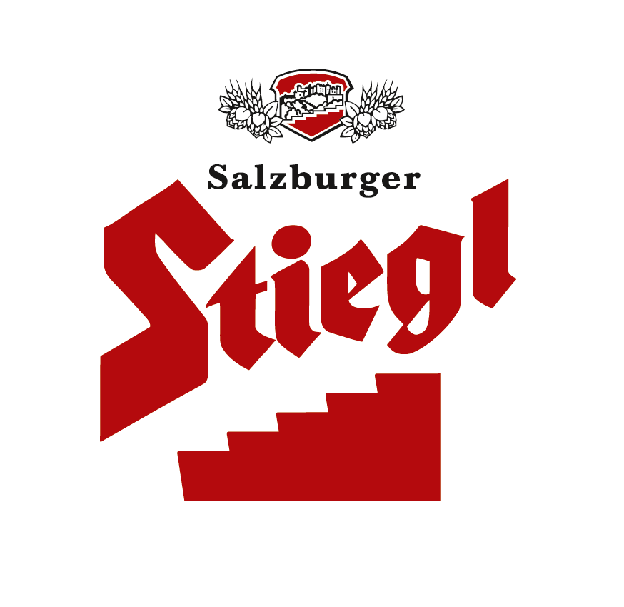
Presseinformation!

➲ 2. Stiegl-Sommerfest am 8. Juli im Salzburger Freilichtmuseum
➲ Schnitzeljagd, Stiegl-Noriker, Malzverkostung, Live-Musik u.v.m.
➲ Stiegl-Frühschoppen mit Fritz Schwärz

„Rund ums Bier“ im Salzburger Freilichtmuseum
2. Stiegl-Sommerfest im Freilichtmuseum in Großgmain

Am Sonntag, 8. Juli, dreht sich im Salzburger Freilichtmuseum in Großgmain alles rund ums Bier. Österreichs größte Privatbrauerei und Salzburgs größtes Museum veranstalten gemeinsam auf dem Gelände des Freilichtmuseums das „2. Stiegl-Sommerfest“. Von 10:00 bis 17:00 Uhr gibt es zwischen den alten Bauernhäusern ein abwechslungsreiches Programm mit Musik, Verkostungen und kulinarischen Spezialitäten. Gleich beim Eingang erhalten die Besucher die Unterlagen für eine Schnitzeljagd mit bierigem Gewinnspiel.

Malzverkostung und Hausbier
Ab 11:00 Uhr wird beim Stiegl-Frühschoppen aufgespielt, moderiert von Fritz Schwärz und musikalisch begleitet von den Irrsee-Bläsern. Bei der alten Brauerei des Museums erklären Brauer der Stiegl-Hausbrauerei beim Schaubrauen, wie Bier entsteht. Gleichzeitig kann man das Stiegl-Hausbier und verschiedene Malzsorten verkosten.

Unterwegs mit den Stiegl-Norikern
Bei vier verschiedenen Schank- und Verköstigungsstationen unterhalten die Irrsee-Bläser, die Blåsboig Musi, die Schattseitmusi und andere Volksmusikgruppen. Die jungen Besucher erwartet ein Kasperltheater mit dem Puppentheater Sindri. Außerdem zeigen zahlreiche Handwerker ihr traditionelles Können. Die Museumsbahn mit zwei Zuggarnituren und der von den beliebten Stiegl-Norikern gezogene Pferdewagen bringen die Besucher bequem durch das Museumsareal.

Termin, Daten und Eintrittspreise
2. Stiegl-Sommerfest im Salzburger Freilichtmuseum/Großgmain
Sonntag, 8. Juli 2012, 10:00 – 17:00 Uhr
Nähere Informationen und die gültigen Eintrittspreise
unter www.freilichtmuseum.com

2012-07-03

Rückfragen richten Sie bitte an:

Stiegl-Pressestelle, Mag. Alexandra Picker, c/o Hebenstreit & Picker PR GmbH
Tel. 0662-841187-0, office@hebenstreit-picker.at

